MATEMÁTICA 1° BÁSICO Clase N° 6
Profesora: Jessica Godoy Escobar. Correo: jgodoy@colegiodelreal.cl
Fecha. Semana 5 al 9 de abril. Tiempo estimado. 90 minutos.

Objetivo a desarrollar. OA1, OA11.
- Conocer números del 11 al 20. Cuantificar.

Inicio.
Como recuerdan ya conocemos los números del 1 al 10, vamos a practicar hoy los siguientes que son desde el 11 al 20, continuando en la recta numérica.
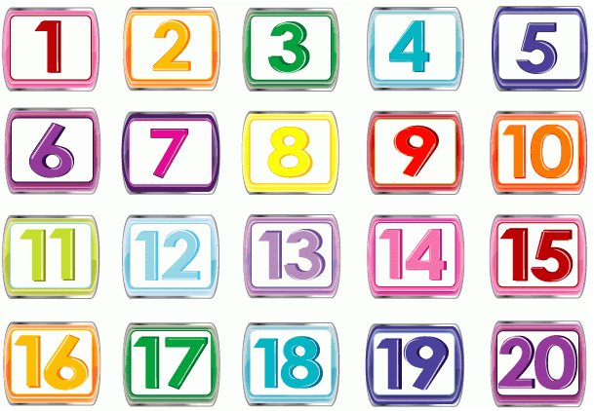
Desarrollo.
Escribiendo las cantidades. Repasa por encima con tú lápiz azul.
Cierre.
Puncha el link https://www.youtube.com/watch?v=1kPuSNOkrEY
Ahora para finalizar completa el laberinto recordando el orden de los números del 1 al 20
